**我们来照顾宝宝吧！**

**——11月滨江园区小（六）班王召弟课题学习故事**

人物：贺琳晰、任子言 时间：2016年11月23日 地点：滨江小六班 记录人：王召弟

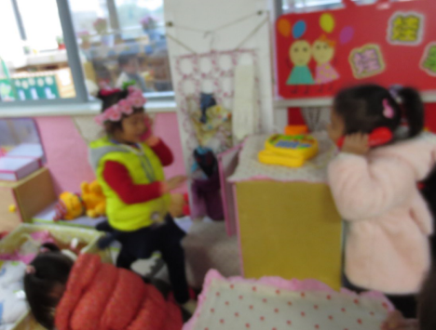【**注意**】

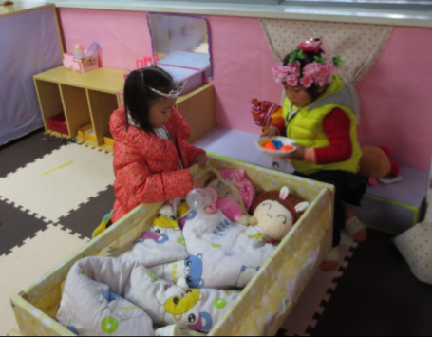上午的游戏时间到了，贺琳晰和任子言，两个小朋友来到了娃娃家卧室。贺琳晰拿着自己的牌子对任子言说：“我当妈妈”，任子言低头看了自己的区域牌说：“我当姐姐吧！”说完，她们一起都来到了梳妆台前，贺琳晰把花环带在了自己的头上，任子言拿起了一个皇冠开始戴。贺琳晰连忙对任子言说：“这个皇冠是我带来的，我帮你戴吧！”任子言说：“好吧！”说完，她将皇冠递给了贺琳晰。贺琳晰接过皇冠帮任子言卡到了头发上。任子言用说摸了摸皇冠说：“那我们去照顾宝宝吧！”贺琳晰说：“好！”她们一起走到小床旁，任子言突然声音很大的说：“宝宝饿了，宝宝饿了。”贺琳晰说：“我去叫外卖！”说完，她拿起仿真手机和正在厨房游戏的郭嘉潼打电话。贺琳晰说：“外卖外卖，我们要叫外卖！”郭嘉潼说：“好的，你要吃什么？”贺琳晰说：“我们要吃鱼。”说完，她们挂了电话，郭嘉潼准备了一碗食物从卧室和厨房间的空格处递了过去。贺琳晰接过食物坐在床头用勺子给宝宝们喂吃的。任子言则拿来了奶瓶假装给其中的一个宝宝喝奶。

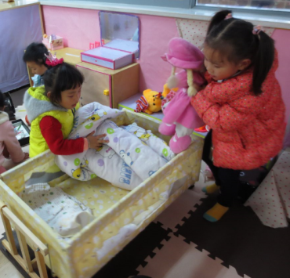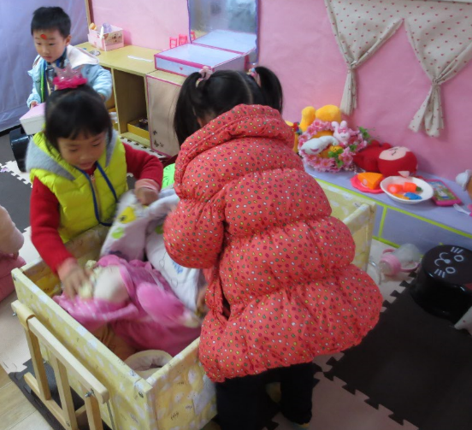吃了好吃的食物，任子言和贺琳晰将各自的宝宝从床上抱了起来，摇晃一会说：“宝宝困了，要睡觉。”她们俩将两个布娃娃塞进一头，发现太挤了，被子没法盖。于是任子言说：“我们把大宝宝睡另一头吧！”贺琳晰点头同意。接着贺琳晰掀开被子，任子言抱起娃娃很快换了一边，将娃娃被子盖好后，两个孩子各自照顾着自己的娃娃。……

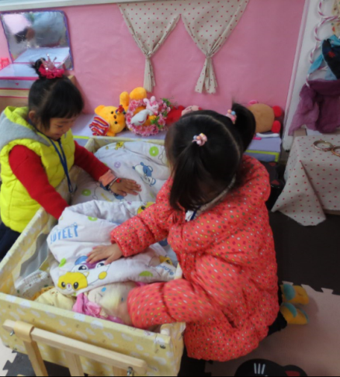

**【识别】**

贺琳晰、任子言，你们在娃娃家里有条不紊的照顾娃娃真的让我很惊喜。从装扮自己到照顾娃娃都显示了你们有较高的游戏水平。贺琳晰，你的社会经验是那么丰富，当我们娃娃们需要食物时，你能用手机和厨房里的伙伴联系，并说出“外卖”这两个字时，老师真的很惊讶！你把生活中的社会经验用到了我们游戏中，为你点赞。

任子言，你和贺琳晰一起游戏时，你们是那么和谐，没有出现争抢，没有争吵，你们是两个人共同照顾着娃娃。但两个娃娃并排躺不下的时候，你灵机一动，让娃娃换一个方向，解决了这个问题，而且你主动抱着自己照顾的娃娃调转方向的，真为你的谦让、友好游戏点赞。

**【回应】**

由于小班幼儿的年龄特点：随意性。生活经验少，且刚刚接触游戏，所以游戏反映出来的内容简单、情节单一、零散。游戏语言交往较少同时缺乏角色意识。但在今天贺琳晰和任子言的游戏中发现，她们的游戏水平高于一般幼儿，具有一定的情境性，如没有食物时，会打电话叫外卖送食物，同时将两个区域的游戏场所链接起来。在游戏水平及游戏连续性的情境中有非常好的示范作用。也可以为老师在后期如何丰富游戏情节，提高语言交往埋下伏笔。